Sistemas Simples y Complejos
Los sistemas pueden ser complejos o simples. Un sistema es simple cuando los elementos que lo componen no pueden descomponerse en funciones especializadas, por ejemplo un lápiz, un portarretratos, una mesa, etc. Un sistema es complejo cuando está compuesto de otros sistemas más simples con funciones específicas que tienen elementos, (lo llamamos subsistemas), por ejemplo, un ventilador, una computadora, una empresa, etc. A la vez todo sistema puede formar parte de un sistema más grande que podemos llamar macrosistema o supersistema.

Ejemplos de Sistemas Complejos:
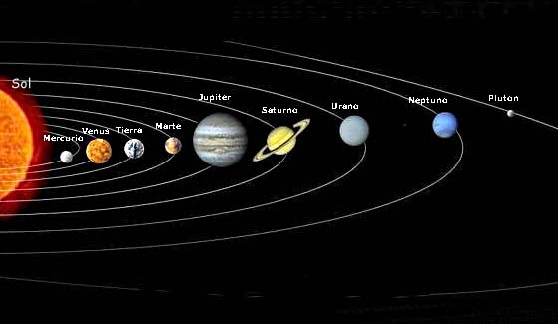 Sistema Solar

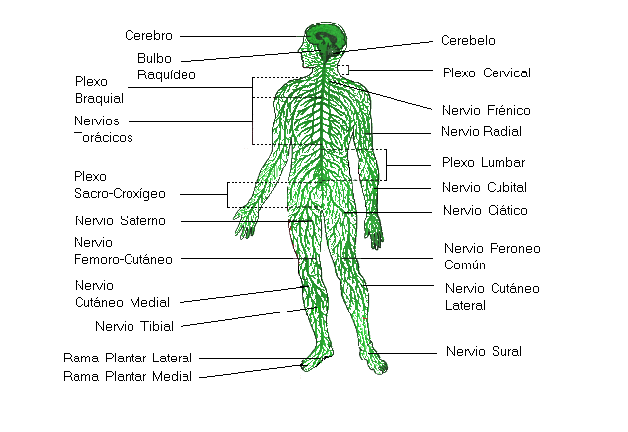Hombre

Ejemplos de Sistemas Simples:
Sillón Ventana

